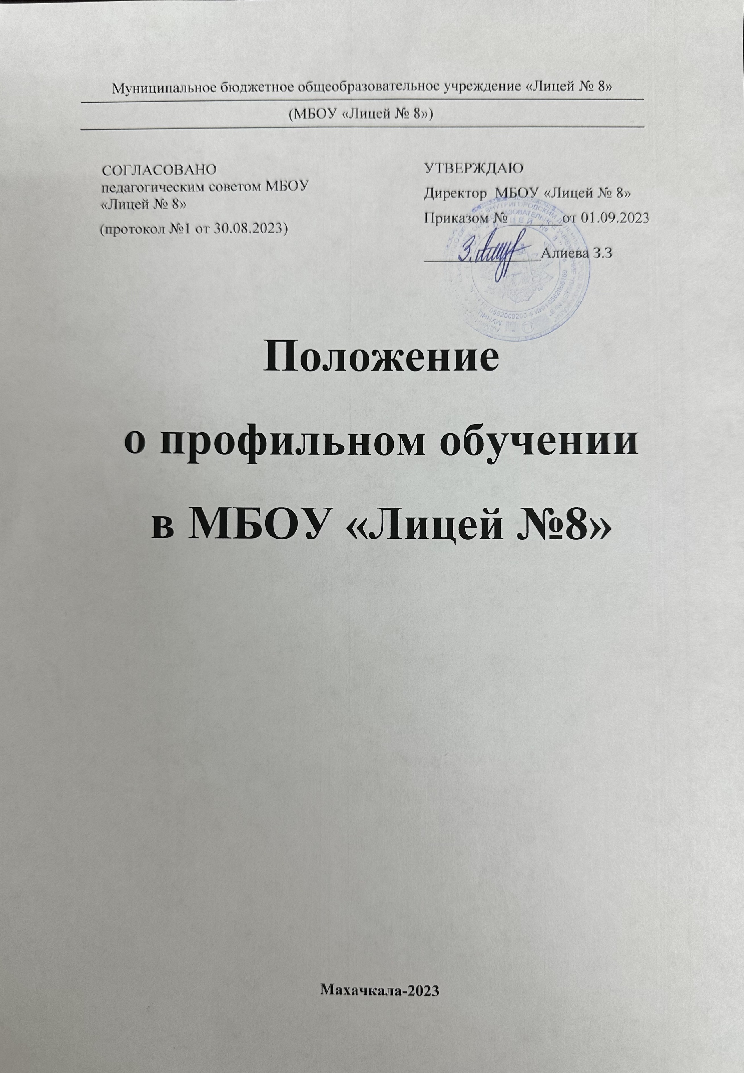
1. Общие положения
1.1. Положение о профильном обучении в МБОУ «Лицей № 8» (далее – Лицей) разработано в соответствии со следующим:
- Федеральным законом от 29.12.2012 № 273-ФЗ «Об образовании в Российской Федерации»;
- ФГОС среднего общего образования, утвержденным приказом Минобрнауки от 17.05.2012 № 413;
- СанПиН 2.4.2.2821-10 «Санитарно-эпидемиологические требования к условиям и организации обучения в общеобразовательных учреждениях»;
- приказом Минпросвещения от 02.09.2020 № 458 «Об утверждении Порядка приема на обучение по образовательным программам начального общего, основного общего и среднего общего образования»;
- приказом Минобрнауки от 12.03.2014 № 177 «Об утверждении Порядка и условий существления перевода обучающихся из одной организации, осуществляющей образовательную деятельность по образовательным программам начального общего, основного общего и среднего общего образования, в другие организации, осуществляющие образовательную деятельность по образовательным программам соответствующих уровня и направленности»;
- приказом Минобразования от 18.07.2002 № 2783 «Об утверждении Концепции профильного обучения на старшей ступени общего образования»;
- письмом Минобрнауки от 04.03.2010 № 03-412 «О методических рекомендациях по вопросам организации профильного обучения»;
- письмом Минобрнауки от 04.03.2010 № 03-413 «О методических рекомендациях по реализации элективных курсов»;
- Уставом МБОУ «Лицей № 8».
1.2. Положение о классах профильного обучения принимается на педагогическом совете Лицея, утверждается приказом директора Лицея.
1.3. Добавления и изменения в Положение о профильном обучении можно вносить один раз в год перед набором нового класса профильного обучения.
1.4. При определении профилей обучения, реализуемых Лицеем, основными условиями являются:
- социальный запрос (в том числе учет индивидуальных потребностей);
- кадровые возможности Лицея;
- материальная база Лицея;
- перспективы получения профессионального образования выпускниками.
1.5. Профильное обучение может быть организовано по следующим направлениям:
- гуманитарному;
- социально-экономическому;
- естественнонаучному;
- технологическому;
- универсальному.
1.6. Основные цели и задачи классов профильного обучения:
- обеспечение социализации личности;
- предоставление обучающимся оптимальных условий для получения среднего общего образования;
- обеспечение непрерывности среднего общего образования;
- обеспечение расширенного уровня овладения знаниями и умениями по профилирующим дисциплинам;
- создание условий для развития творческих способностей обучающихся в соответствии с их интересами и наклонностями;
- осуществление профилизации, воспитание устойчивого интереса к избранному профилю.
1.7. Открытие и закрытие классов профильного обучения производится приказом по Лицею на основании решения педагогического совета Лицея. При закрытии класса профильного обучения обучающимся гарантируется продолжение обучения и получения образования в соответствии с ФГОС среднего общего образования по программам базового уровня.
1.8. Выпускники основной школы и их родители (законные представители), выбирают профиль обучения исходя из предлагаемых Лицеем вариантов учебного плана. Учебный план на уровне среднего общего образования формируется в соответствии с ФГОС среднего общего образования, утвержденного приказом Минобрнауки от 17.05.2012 № 413.
1.9. Лицей несет ответственность перед обучающимися, их родителями, государством и учредителем за реализацию конституционного права граждан на образование, соответствие выбранных форм обучения возрастным психофизическим особенностям обучающихся, качество обучения, отвечающее требованиям, предъявляемым к профильному обучению.
2. Содержание и организация учебно-воспитательного процесса
2.1. Содержание и организация образовательного процесса в классах профильного обучения строится на основе учебного плана Лицея, который является частью основной образовательной программы Лицея.
2.2. Нагрузка обучающихся в классе профильного обучения не должна превышать максимального объема учебной нагрузки.
32 Профиля обучения и (или) индивидуальный учебный план содержат 11 (12) учебных предметов и предусматривают изучение не менее одного учебного предмета из каждой предметной области, определенной ФГОС среднего общего образования.
2.4. Учебный план независимо от профиля обучения в обязательном порядке содержит учебные предметы: «Русский язык», «Литература», «Иностранный язык», «Математика», «История» (или «Россия в мире»), «Физическая культура», «Основы безопасности жизнедеятельности», «Астрономия».
2.5. Учебный план профиля обучения, кроме универсального, содержит не менее трех (четырех) учебных предметов на углубленном уровне изучения из соответствующей профилю обучения предметной области и (или) смежной с ней предметной области. В учебном плане предусматривается выполнение обучающимся индивидуального проекта.
2.6. Преподавание профильных предметов ведется по программам, разработанным в соответствии с примерными программами Минобрнауки. Программа изучения профильных предметов должна гарантировать обучающимся профильный уровень содержания, соответствующий ФГОС среднего общего образования.
2.7. Количество часов, отводимых на изучение профильных учебных предметов, курсов, дисциплин (модулей) в учебном плане среднего общего образования должно быть не меньше, чем установлено в примерном учебном плане примерной основной образовательной программы среднего общего образования.
2.8. При профильном изучении учебного предмета в учебном плане Лицея могут быть предусмотрены элективные курсы по выбору учащихся за счет части, формируемой участниками образовательных отношений.
2.9. Элективные курсы, выбранные обучающимися, и связанные с ними практики, проекты, исследовательская деятельность являются обязательными для посещения всеми обучающимися. Знания обучающихся по элективным курсам оцениваются на общих основаниях. Набор и содержание элективных курсов Лицей определяет самостоятельно в соответствии с выбранными обучающимися профилями.
2.10. Для проведения занятий по профильным учебным предметам и элективным курсам класс при его наполняемости не менее 25 обучающихся может делиться на две группы при наличии финансирования.
2.11. Образовательный процесс в классах профильного обучения осуществляют наиболее опытные и квалифицированные педагоги. При этом приоритетными направлениями в деятельности учителей являются:
- наличие многоплановых целей обучения;
- активизация самостоятельной и учебно-исследовательской деятельности обучающихся;
- развитие познавательных интересов обучающихся;
- использование активных методов обучения.
2.12. Рабочие программы по учебным предметам составляются педагогами в соответствии с учебными планами среднего общего образования по профилям, согласовываются руководителями школьных методических объединений учителей и утверждаются приказом директора Лицея.
2.13. В целях контроля качества профильного обучения и определения тенденций развития класса промежуточная аттестация по профильным учебным предметам проводится не менее одного раза в учебном году с обязательным срезом знаний в виде письменной работы или устного экзамена (по решению педагогического совета Лицея) в конце учебного года в 10-м классе, осуществляется сравнительный анализ результатов обучающихся в начале и в конце реализации рабочей программы.
2.14. Учебно-воспитательный процесс в классах профильного обучения предусматривает различные формы обучения и воспитания, направленные на развитие личности, творческих способностей, самостоятельной работы, навыков исследования, профессионального самоопределения.
2.15. Государственная итоговая аттестация выпускников профильных групп осуществляется в соответствии с Порядком проведения государственной итоговой аттестации по образовательным программам среднего общего образования, утвержденным приказом Минпросвещения, Рособрнадзора от 07.11.2018 № 190/1512, в сроки, устанавливаемые уполномоченными органами власти.
2.16. Библиотека Школы, помимо книг, предусмотренных для школьных библиотек, комплектуется учебной, справочной и научно-популярной литературой по реализуемым Лицеем профилям обучения.
3. Управление классами профильного обучения
3.1. Деятельность классов профильного обучения организуется в соответствии с Уставом Лицея и Правилами внутреннего трудового распорядка.
3.2. Общее руководство профильным обучением осуществляет один из заместителей директора по учебно-воспитательной работе, назначенный приказом директора Лицея.
3.3. Контроль посещаемости и успеваемости обучающихся осуществляет классный руководитель класса профильного обучения, назначаемый приказом директора Лицея.

